Zandzakken als preventieve last minute bescherming.
Zandzakken alleen zorgen niet voor een ondoordringbare barrière voor het water en worden vooral gebruikt om de hoofdstroom van het water om te leiden rondom je woning in plaats van er doorheen, of om te voorkomen dat water richting je huis of gebouw stroomt.
Om je woning tegen water te beschermen gebruik je zandzakken best in combinatie met plastic folie om deuropeningen, garagepoorten af te dichten, want een enkele rij zandzakken is niet waterdicht! De kwaliteit van het zand is dan ook van minder belang in deze combinatie.
Nog beter beschermd ben je door andere oplossingen zoals het gebruik van houten of kunststof schotten, verhoogde kelderopeningen enz. maar die vragen wat meer voorbereiding en materiaal.
Welk zand gebruik je om zandzakken te vullen?
Voor het vullen van zandzakken kan je allerlei soorten zand of aarde gebruiken. Ideaal is zand met een fijne korrel ( metselzand ) dat ook gebruikt wordt in bv zandbakken. Aarde met veel humus is licht en minder goed om te gebruiken.
Hoe vullen?
- Doe de zakken niet te vol. Een te volle zandzak staat namelijk een goede aansluiting in de weg. Vul de zandzakken ongeveer voor 2/3e tot maximaal 3/4e met zand.
- De efficiëntie van zandzakken wordt bepaald door het juist vullen van de zakken. Een propvolle zandzak sluit moeilijk aan op een zandzakken. Het effen en sluitend aan elkaar liggen van de zandzakken in verbinding is echter een vereiste voor een goede afdichting.

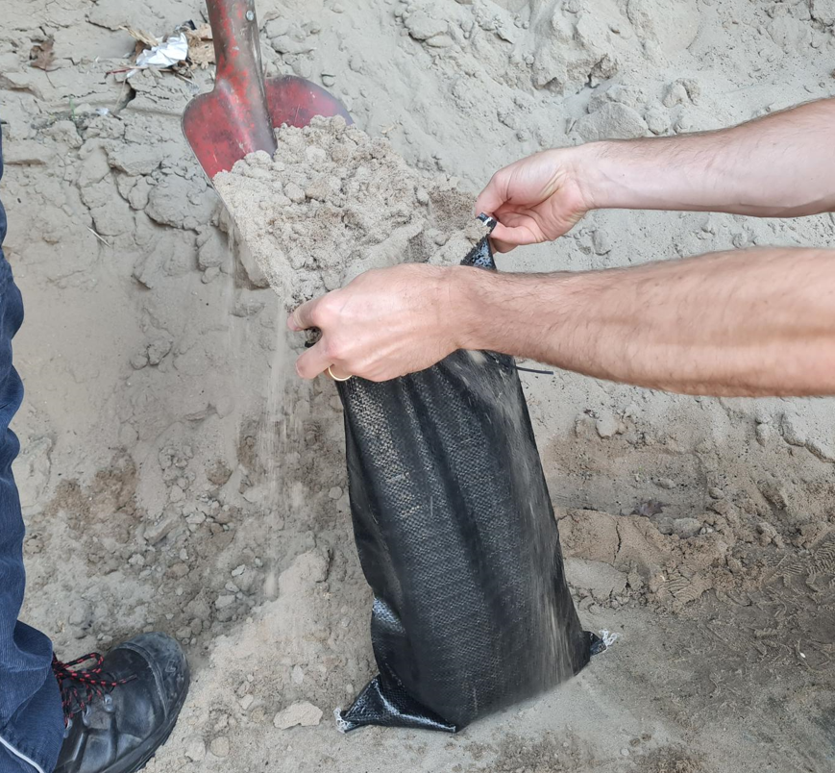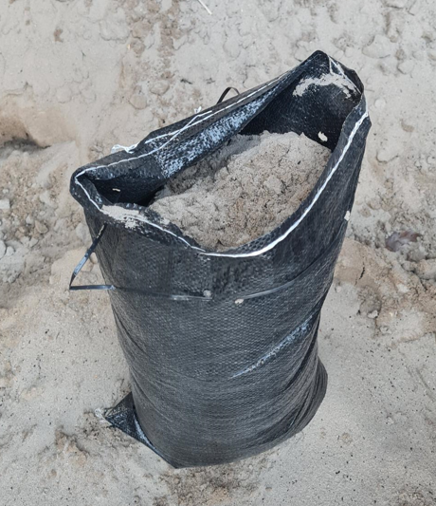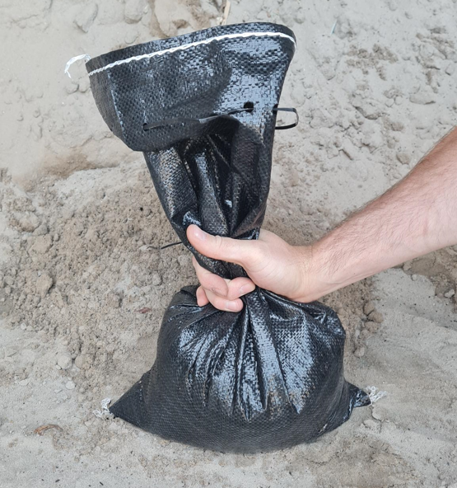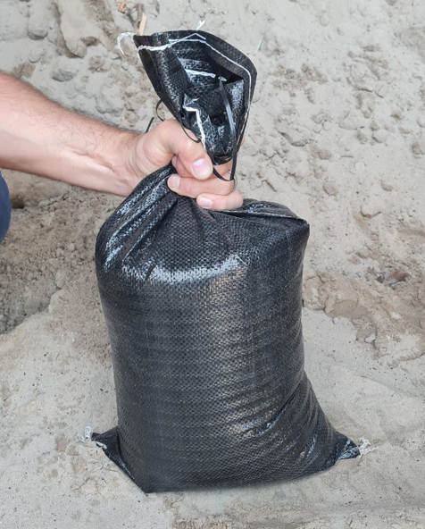

- Bind de zakken goed dicht, zodat het zand er niet kan uitstromen. Indien dit niet lukt plooi dan de flap van de zak onder de zak bij het plaatsen. Onze zakken zijn voorzien van een lint. Trek dit lint met beide uiteinden samen goed vast aan om de zal af te sluiten. Wil je extra zekerheid dan kan je het nog eens rond de hals draaien en een knoop inleggen.

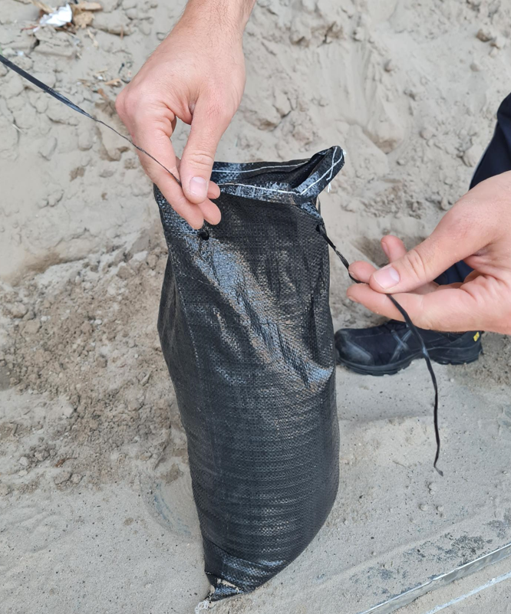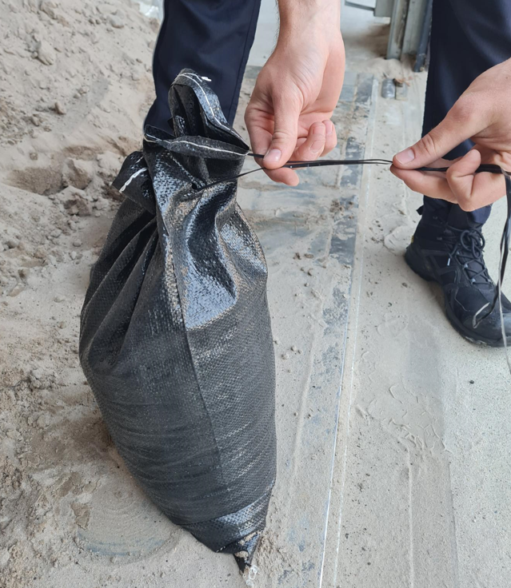

Hoe zandzakken stapelen?
De zandzakken correct stapelen is belangrijk
- Zorg ervoor dat de zandzak op een gelijke ondergrond ligt.
- Plaats de zandzakken met hun lange kant richting het water. Kunnen ze steunen tegen een object ( deur, poort, … ) en gebruik je plastic dan volstaat 1 rij zandzakken om een goede barrière te vormen. Druk de zandzakken goed aan met de voet om een waterdichte aansluiting te bekomen.
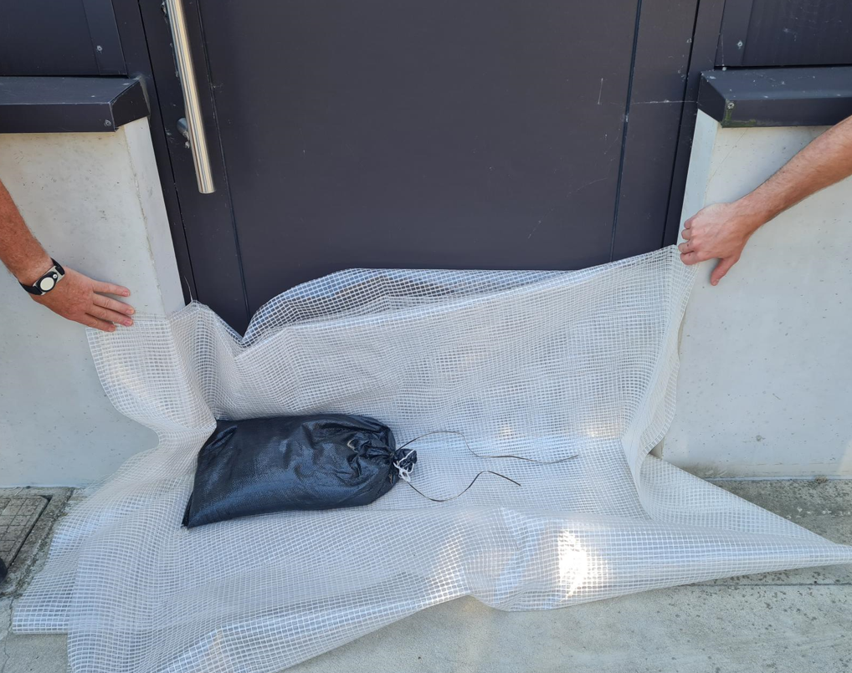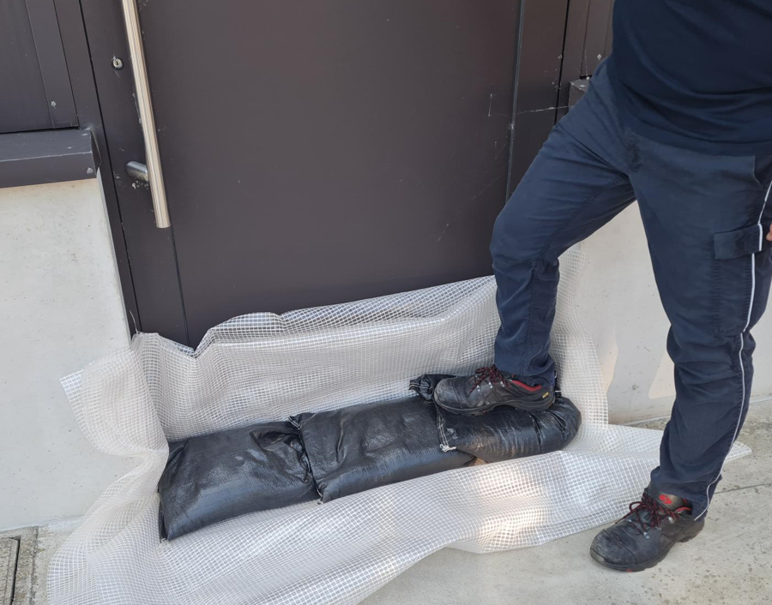

- Plaats alle zandzakken overlappend, zodat geen tussenruimte ontstaat. Leg de zandzakken in verband om een betere stabiliteit te krijgen ; leg de zak steeds deels over de vorige zandzak.

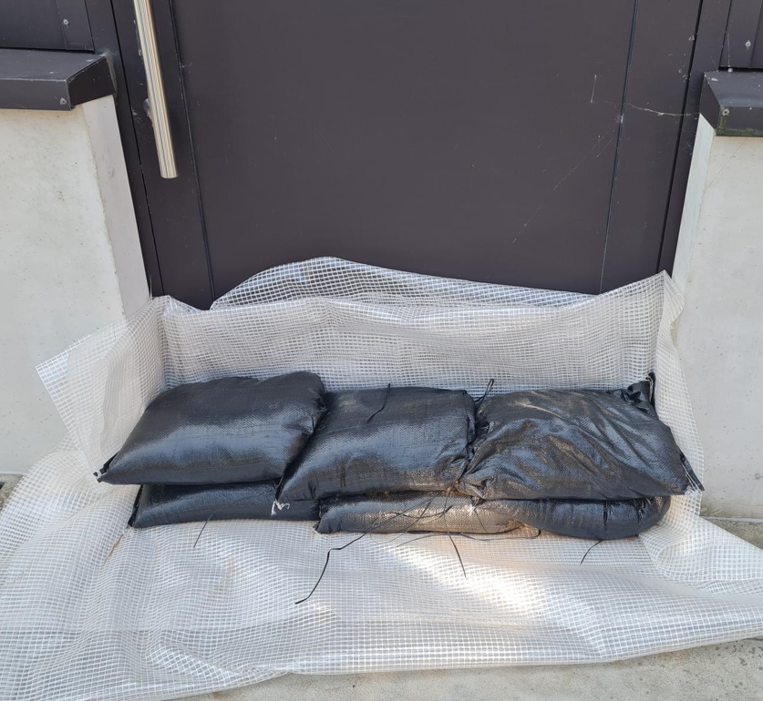

- Als je zandzakken losstaand plaatst werk dan in piramidevorm. Een muurtje van een enkele rij zandzakken blijft niet staan als er water tegen drukt ! De basis van je muur moet evenveel zandzakken breed zijn als je muurtje hoog is. Ook dit is niet waterdicht zonder plastic zeil!

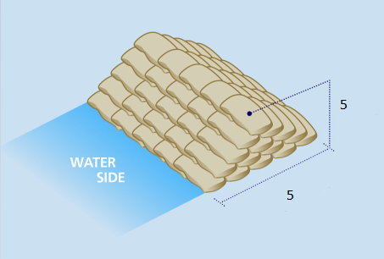
Kan je zandzakken bewaren?
De zandzakken zijn bedoeld voor langdurig gebruik. Deze bewaar je het best droog en beschut tegen direct zonlicht (ook de gevulde zandzakken!). Zo kan je ze jaren bewaren.

